第十六届中国太阳能热发电大会参会回执表
单位名称
代表类别 | 投稿作者 联盟成员 其他参会代表  学生 赞助单位 参展单位
通讯地址及联系人
增值税发票  开票信息 | 单位名称：  纳税人识别号：  地址及电话：  开户行：  开户行账号：
发票类型 | 增值税专用发票 增值税普通发票
发票内容 | 会议费 注册费
姓 名 | 职称/职务 | 手机 | 电子邮箱
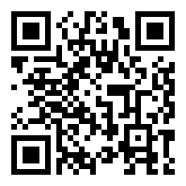
说明：请于2月22日前将参会回执表发送至：cnste@vip.126.com；也可识别二维码在线报名。

